1. a. In tweeën delen betekent vermenigvuldigen met 0,5
b. b = beginwaarde = 150, g = groeifactor = 0,5
c.
t | 0 | 1 | 2 | 3 | 4 | 5 | 6
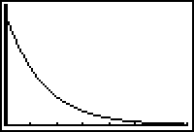  G | 150 | 75 | 37,5 | 18,75 | 9,375 | 4,6875 | 2,34375

2. a. Achtereenvolgens zijn de groeifactoren
= 0,85 en = 0,853 en = 0,851 en = 0,851
Dat is allemaal ongeveer 0,85.

b. Dat is dan 15%.
c. A(t) = 1200 · 0,85^{t}
d. 200 = 1200 · 0,85^{t} ⇒ 0,85^{t} = = ⇒ t = ≈ 11,0249….
Dat is dus iets meer dan 11 jaar na 1981, dus in 1993 voor het eerst.

3. a.
t | 0 | 1 | 2 | 3 | 4
L | 600 | 660 | 726 | 799 | 879

Omdat het om leerlingen gaat is overal (ook tussendoor) afgerond op gehele getallen

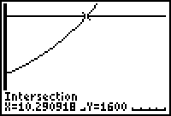
b. Een toename van 10% betekent vermenigvuldigen met g = 1,1
c. L(t) = 600 · 1,1^{t}
d. 600 · 1,1^{4,5} ≈ 921 dus Loes heeft niet gelijk.
e. Plot Y1 = 600·1,1^{t} en Y2 = 1600 en gebruik INTERSECT.
Dat geeft t ≈ 10,3 jaar.

4. a. De beginwaarde is 2 gram
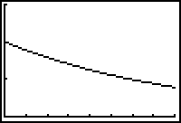
b. de groeifactor is 0,89, en als er 89% overblijft verdwijnt er 11%
c.

d. 2 · 0,89^{t} = 1 ⇒ 0,89^{t} = 0,5 ⇒ t = ≈ 5,95
e. Van 1 naar 0,5 duurt even lang als van 2 naar 1. Dus dat duurt nog eens ongeveer 5,95 dagen.
Dus na ongeveer 11,9 dagen zit er 0,5 gram in de band.

5. a. 2⁰ = 1
b. 100/2 = 50
c. t = -1
d. 2⁻¹ = 0,5
e. 100 · 2⁻² = 25
f. N(-1) = 50, N(-2) = 25, N(-3) = 12,5, N(-4) = 6,25

6. a.
x | -4 | -3 | -2 | -1
f(x) | 1 | 3 | 9 | 27

x | -4 | -3 | -2 | -1
g(x) | 1024 | 512 | 256 | 128

b. f(0) = 81, f(-1) = 27, f(-2) = 9
3⁰ = 1, 3⁻¹ = , 3⁻² =

c. g(0) = 64, g(-2) = 256, g(-4) = 1024
()⁰ = 1, ()⁻² = 4, ()⁻⁴ = 16

7. a. 2³ · 2⁻¹ = 8 · = 4 = 2²
2⁴ · 2⁻⁴ = 16 · = 1 = 2⁰
2⁻¹ · 2⁻³ = · = = 2⁻⁴

b. 3² · 3⁻² = 9 · = 1 = 3⁰
()³ · ()⁻² = · 4 = = ()¹
2⁻¹ · ()⁻¹ = · 2 = 1 = 2⁰

8. a. 4⁻³ = = en 3⁻⁴ = = en 13⁻² = = en (√3)⁻² = =
b. = = 3⁻¹ en = = 2⁻³ en = = 5⁻⁴ en 0,001 = = = 10⁻³
en 0,04 = = = = 5⁻²
c. ()⁻¹ = =
d. ()³ · ()⁻⁴ = (3⁻¹)³ · (3⁻¹)⁻⁴ = 3⁻³ · 3⁴ = 3⁻³ ⁺ ⁴ = 3¹ = 3
5³ · ()² = 5³ · (5⁻²)² = 5³ · 5⁻⁴ = 5³ ⁻ ⁴ = 5⁻¹ =
5³ · (0,2)⁻² = 5³ · ()⁻² = 5³ · (5⁻¹)⁻² = 5³ · 5² = 5⁵ = 3125

9. a.

b. f heeft een stijgende grafiek en g een dalende
c. h is dalend want de groeifactor is kleiner dan 1
k is stijgend want de groeifactor is groter dan 1
d. Dat is de x-as, ofwel de lijn y = 0

10. 0,25^{t -3} = 0,25^{t} · 0,25⁻³ = 0,25^{t} · = 0,25^{t} · = 0,25^{t} · 64

11. a. 3^{2 + t} = 3² · 3^{t} = 9 · 3^{t}
b. 4^{t - 1} = 4^{t} · 4⁻¹ = · 4^{t}
c. 2^{-2 + t} = 2⁻² · 2^{t} = · 2^{t} = · 2^{t}
d. ()^{3 + t} = ()³ · ()^{t} = ·()^{t}

12. a. De t gelijk aan 0 stellen.
b. De macht gelijk aan 0 stellen.

13. a. N(t) = 1000 · 11^{t}
b.

ongeveer 3317
c. factor = = 3,317
d. Vul in de formule bij a) voor t maar in.
e. Twee keer een halve dag is hetzelfde als een hele dag, dus wordt 1000 vermenigvuldigd met 11, en dat geeft dus 11000.
f. 1000 · g² = 11000 ⇒ g² = = 11 ⇒ g = √11

14. a. N(t) = 500 · 2^{t}
b.

x = levert y ≈ 552

c. Als g per dag geldt, dan levert 7 keer een dag een week op, en per week was de factor 2.
d. g⁷ = 2 ⇒ g = 2^{(1/7)} ≈ 1,10

15. a. g²⁴ = 0,95 ⇒ g = 0,95^{(1/24)} ≈ 0,9978…
g³⁶⁵ = 3 ⇒ g = 3^{(1/365)} ≈ 1,00301….

b. 1. Iets neemt per dag met 5% af, hoeveel is dat per uur?
2. Iets verdrievoudigt elk jaar, hoeveel neemt het per dag toe?

16. a. 10% groei betekent g = 1,1
b. Voor g per uur geldt: g¹² = 1,1 ⇒ g = 1,1^{(1/12)} ≈ 1,00797
c. g = 1,00797 betekent een groei van ongeveer 0,8%

17. a. g = ≈ 1,0567…
b. Voor g per jaar geldt g¹⁰ = 1,0567… ⇒ g = 1,0567^{(1/10)} ≈ 1,0055
c. neem t = 0 in 1980, dan geldt de formule N(t) = 14,1 · 1,0055^{t}
dan is N(8) = 14,1 · 1,0055⁸ ≈ 14,7 dus dat klopt.
d. N(120) = 14,1 · 1,0055¹²⁰ = 27,2 dus het aantal is nog niet verdubbeld.

18. a. g = = 81
b. g⁴ = 81
c. g⁴ = 81 ⇒ g = 81^{1/4} = 3
Dus op t = 0 was de hoeveelheid = 4, dus de formule wordt f(t) = 4 · 3^{t}

19. a. g³⁰ = 2 ⇒ g = 2^{(1/30)} ≈ 1,023
b. g¹⁰ = 1,023¹⁰ ≈ 1,26
c. N = 20·1,023⁵⁰ ≈ 63,5 en dat heeft dus al WEL de 60 overschreden.

20. a. 125 = 1 · g³ ⇒ g = 5 dus de formule wordt H = 1 · 5^{t}
b.

t | 0 |  |  | 1 | 1 | 1 | 2 | 2 | 2 | 3
H | 1 | 1,71 | 2,92 | 5 | 8,55 | 14,62 | 25 | 42,75 | 73,10 | 125

21. a. per 41 uur: g = 2
per uur: g⁴¹ = 2 ⇒ g = 2^{(1/41)} ≈ 1,017
per dag: g = 1,017²⁴ ≈ 1,5
b. g = g_{dag}⁷ ≈ 1,5⁷ ≈ 17,12
c. eind is dan 17,12 m² dus dat blijft NIET onder de 10

22.

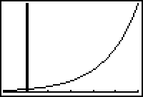
23. a
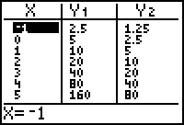

Y1 is de tabel met stapgrootte 1

b. De tabel is gekregen met Y2 = Y1(X) - Y1(X-1)
waarbij Y1 te vinden is bij VARS → Y-VARS
Y2(X) stelt de gemiddelde toename voor op interval [X-1 , X]
c. De getallen geven aan hoe snel de grafiek van f over een interval van breedte 1 stijgt.
d. Ook deze getallen hebben groeifactor 2, net als f zelf
e. Y3 = (Y1(X) - Y1(X-0.001))/0.001
f. Ook deze getallen hebben groeifactor 2, net als f zelf

24. a. In 10 dagen verliezen ze de helft, dus g¹⁰ = 0,5 ⇒ g = 0,5 ^{(1/10)} ≈ 0,933
b. Als 20% verdwenen is, is nog 80% over.
0,8 = 1·0,933^{t} ⇒ 0,933^{t} = 0,8 ⇒ t = ≈ 3,22 dagen en dat is ruim 3 dagen.
c. Y1 = 1000 · 0,933^{X}
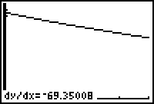
CALC → dy/dx → x=0 geeft snelheid -69 m³/dag

25. Ja, dat is zo, kijk maar:
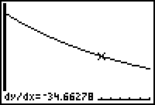

De helling bij t = 10 is -34,67 en dat lijkt inderdaad twee keer zo klein als de -69,35 uit vraag 24.

26. (0,5)^{2-t} = 0,5² · 0,5^{-t} = 0,25 · (0,5⁻¹)^{t} = 0,25 · ()^{t} = 0,25 · 2^{t}
de groeifactor is dus 2 (en niet 0,5) dus de grafiek stijgt.

27. a. 3^{x} = √3 = 3^{1/2} ⇒ x =
b. 3^{x} = = = 3⁻² ⇒ x = -2
c. ()^{x} = 16 ⇒ ()^{x} = 4² ⇒ (4¹)^{x} = 4² ⇒ 4^{x} = 4² ⇒ x = 2
d. x = 0 want g⁰ is altijd gelijk aan 1.
e. 2^{t} = √2 ⇒ 2^{t} = ·2^{1/2} = 2⁻²·2^{1/2} = 2^{-3/2} ⇒ t = -3/2
f. ()^{t} = 27 ⇒ (3⁻¹)^{t} = 3³ ⇒ 3^{-t} = 3³ ⇒ -t = 3 ⇒ t = -3
g. 32 · 2^{t} = 4 ⇒ 2⁵ · 2^{t} = 2² ⇒ 2^{5 + t} = 2² ⇒ 5 + t = 2 ⇒ t = -3
h. 3 · 0,5^{x} = 24 ⇒ 0,5^{x} = 8 ⇒ ()^{x} = 2³ ⇒ (2⁻¹)^{x} = 2³ ⇒ 2^{-x} = 2³ ⇒ -x = 3 ⇒ x = -3

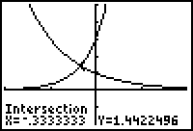
28. a.

b. g(t) = 3 · 9^{t} = 3¹ · (3²)^{t} = 3¹ · 3^{2t} = 3^{1 + 2t}
c. 3^{-t} = 3^{1 + 2t} ⇒ -t = 1 + 2t ⇒ 3t = -1 ⇒ t = - en dat komt overeen met de oplossing van a)

29. a. Je kunt met machten van een 2 geen 3 maken.
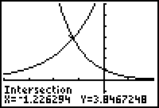
b.

30. a. De beginhoeveelheid is 1000, dus als er nog 85% over is, is de hoeveelheid 850 geworden.
b + c. neem bijv. WINDOW 0 < X < 80 en 0 < Y < 1100:
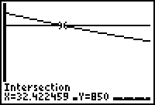

d. 32,42 dagen dus.

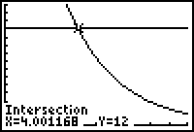
31. a. x > 4,00

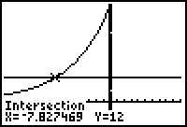
b. x ≤ -7,83

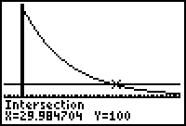
c. x < 30

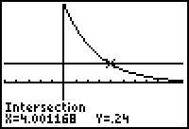
d. x > 4,00

32. 50 · 0,7^{x} < 12 ⇒ 0,7^{x} < = 0,24

33. a. per uur geldt g¹⁵ = 0,5 ⇒ g = 0,5^{1/15} ≈ 0,9548….
per dag geldt dan g = 0,9548²⁴ ≈ 0,33
b. N(t) = 100 · 0,33^{t}
c. 2 = 100 · 0,33^{t} ⇒ 0,33^{t} = 0,02 ⇒ t = ≈ 3,53 dus na ongeveer 3,5 dagen.

